PROJETO: GloveBot
Documento de Requisitos de Usuário (URD)
Luva de Controle de Garra Robótica via Bluetooth

Versão | V.3.1.0 | Data | 10/2026
Disciplina | Microcontroladores e Sistemas Embarcados | Prof. | Sérgio
Equipe | Enzo Medeiros Grando, Pedro Kuba Bloise, Gustavo Henrique Lamberti Widosnck, Gabriel Coutinho, João Victor Pessoa de Lima dos Anjos

1. Conceito e Descrição do Projeto
O GloveBot é um sistema embarcado de teleoperação robótica vestível que permite ao usuário controlar uma garra mecânica por meio de gestos naturais da mão. O sistema é composto por dois módulos: um emissor integrado a uma luva (wearable) e um receptor acoplado à garra robótica.
O módulo emissor, baseado na placa LilyPad IOT ATMega32U4, utiliza o acelerômetro MPU-6050 para capturar o giro lateral (roll) do pulso do usuário, transmitindo esses dados sem fio via Bluetooth (HC-08 em modo Master) ao módulo receptor. O receptor, controlado pelo mbed LPC1768 (Cortex-M3), interpreta os dados recebidos via HC-08 em modo Slave e aciona o servo motor MG995 para abrir ou fechar a garra metálica de forma proporcional ao gesto detectado. O ângulo atual e a situação da garra (fechada, meio ou aberta) são acompanhados em tempo real em um dashboard online, descrito na seção 6. A luva é alimentada pela porta USB do computador.
O projeto tem aplicação em robótica industrial e teleoperada, sendo especialmente relevante em cenários onde o operador humano precisa manipular objetos à distância — como em ambientes insalubres, perigosos ou de difícil acesso físico. Toda a solução é construída com módulos comerciais de baixo custo e fácil reposição, com o código-fonte, esquemático e documentação disponibilizados em repositório público no GitHub.
Na segunda etapa do projeto, foi adicionada uma camada de monitoramento: o mbed repassa o ângulo da garra pela Serial USB para um Raspberry Pi 4, que calcula indicadores de uso (status da garra, contador de agarramentos, status da conexão e velocidade de movimento) e os publica via MQTT em um dashboard online na plataforma Ubidots, permitindo acompanhar a operação remotamente e em tempo real.

2. Diagrama de Blocos do Sistema
O sistema é composto por três subsistemas: o emissor (luva) e o receptor (garra), que se comunicam via Bluetooth BLE, e o módulo de monitoramento (Raspberry Pi e dashboard), ligado ao receptor por USB:

MÓDULO EMISSOR — LUVA
Acelerômetro (MPU-6050) | Microcontrolador (LilyPad ATMega32U4) | Bluetooth Master (HC-08)
Alimentação USB (PC) | Microcontrolador (LilyPad ATMega32U4) | Luva de Neoprene

↓ Bluetooth 4.0 BLE ↓

MÓDULO RECEPTOR — GARRA
Bluetooth Slave (HC-08) | Microcontrolador (mbed LPC1768) | Servo Motor (MG995)
LED de status (LED1) | Microcontrolador (mbed LPC1768) | Fonte 5V - 2A Externa

↓ Serial USB ↓

MÓDULO DE MONITORAMENTO — RASPBERRY PI
Serial USB (do mbed) | Raspberry Pi 4 Model B | Wi-Fi / MQTT
Script Python | Raspberry Pi 4 Model B | Dashboard Ubidots

O MPU-6050 envia dados de aceleração ao LilyPad via I2C. O LilyPad calcula o roll (giro lateral da mão), aplica um filtro contra tremor e mapeia a faixa de giro em um ângulo de 0° (fechada) a 180° (aberta), transmitindo via Bluetooth para o mbed. O mbed converte o valor em sinal PWM para o servo MG995, limitando a velocidade e o curso do servo para um movimento suave, e repassa o ângulo pela Serial USB ao Raspberry Pi, que publica os dados no dashboard Ubidots via MQTT.
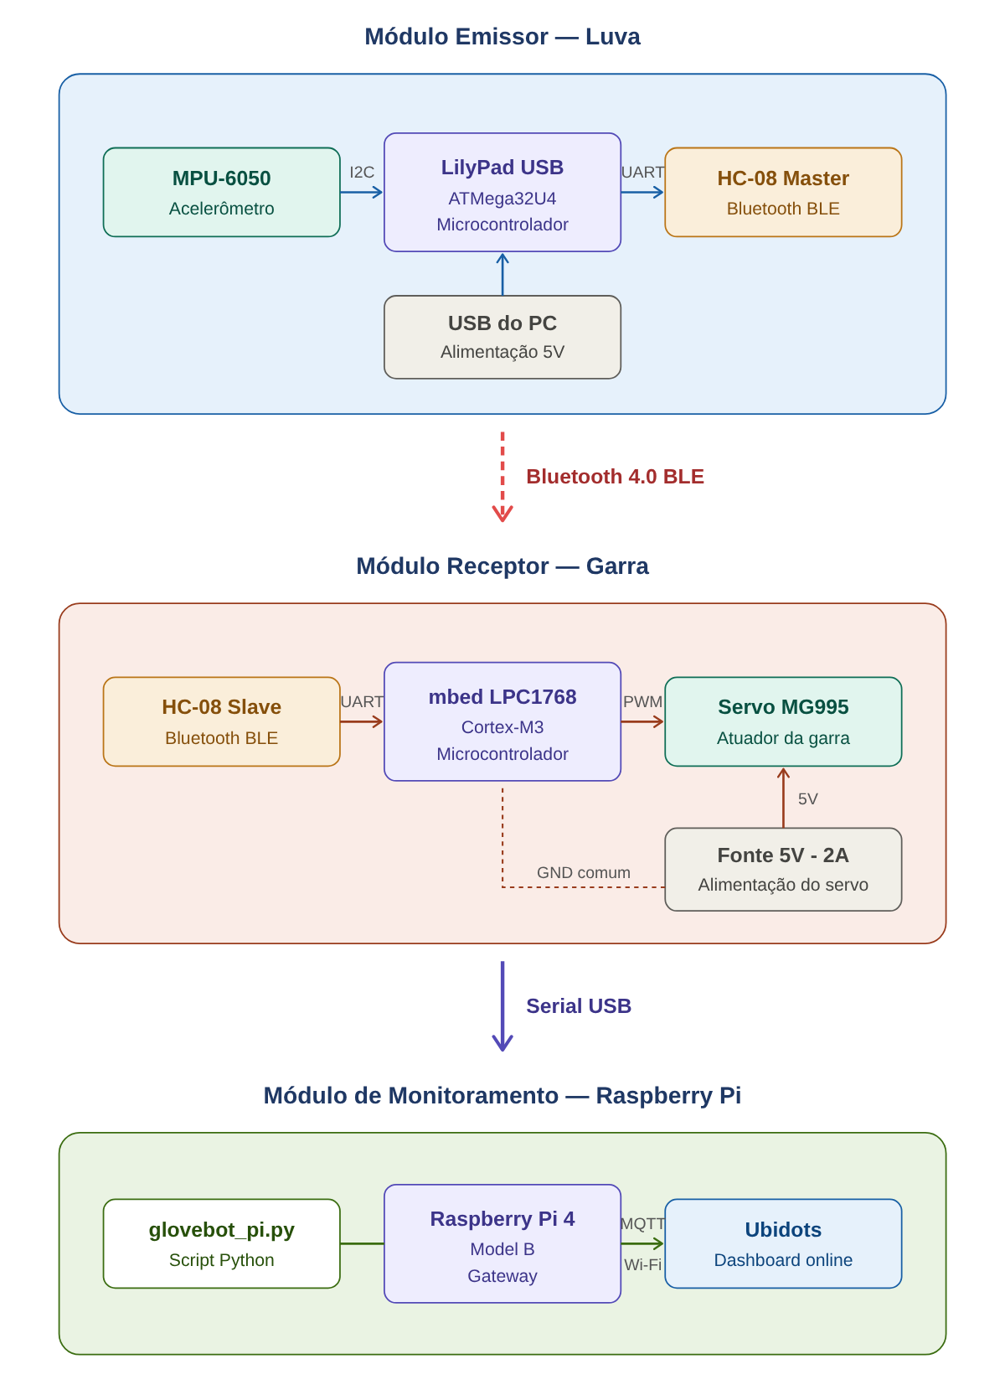
Figura 1 — Diagrama de blocos do GloveBot.

3. Componentes do Sistema
Módulo | Componente | Função
Luva (Emissor) | LilyPad IOT ATMega32U4 | Microcontrolador principal vestível
Luva (Emissor) | Acelerômetro MPU-6050 | Captura de movimento e inclinação do pulso (I2C)
Luva (Emissor) | Módulo Bluetooth HC-08 (Master) | Transmissão sem fio dos dados de gesto
Luva (Emissor) | Cabo USB (PC) | Alimentação da luva e gravação do código
Garra (Receptor) | mbed LPC1768 (Cortex-M3) | Processamento e controle do receptor
Garra (Receptor) | Módulo Bluetooth HC-08 (Slave) | Recepção dos dados via Bluetooth
Garra (Receptor) | Servo Motor MG995 | Atuação mecânica (abertura/fechamento da garra)
Garra (Receptor) | Fonte 5V - 2A | Alimentação do servo motor
Garra (Receptor) | Garra Metálica MG995 | Estrutura mecânica de pinça
Monitoramento | Raspberry Pi 4 Model B | Gateway: lê o ângulo do mbed via USB e publica via MQTT
Monitoramento | Plataforma Ubidots | Dashboard online com a telemetria em tempo real
Conexão/Suporte | Mini Protoboard 170 pinos | Montagem na luva
Conexão/Suporte | Jumpers M×M e M×F | Conexões entre módulos e placas
Conexão/Suporte | Velcro Adesivo | Fixação dos componentes na luva
Conexão/Suporte | Luva de Neoprene | Estrutura vestível do emissor

4. Protocolo de Comunicação
A comunicação entre os módulos utiliza Bluetooth 4.0 BLE através dos módulos HC-08. O pareamento é automático: o HC-08 da luva é configurado como Master (AT+ROLE=M) em modo conectável (AT+CONT=0) e memoriza o último Slave conectado, reconectando-se sozinho ao ser ligado; o HC-08 da garra mantém-se como Slave (padrão de fábrica). Os comandos AT do HC-08 devem ser enviados em maiúsculas e sem quebra de linha.
O protocolo de mensagens é simples e direto:
A<angulo>\n
Exemplos: 'A0\n' (garra fechada), 'A90\n' (posição central), 'A180\n' (garra aberta). O caractere 'A' identifica o início do pacote e o '\n' indica o fim, garantindo robustez na decodificação mesmo com possível ruído na inicialização do Bluetooth.
Entre o receptor e o Raspberry Pi, o mbed repassa cada ângulo válido pela Serial USB (9600 baud), uma linha por leitura, no formato '<angulo>\n'. O Raspberry Pi publica os dados a cada 2 segundos via MQTT no broker industrial.api.ubidots.com (porta 1883), no tópico /v1.6/devices/glovebot, autenticado pelo token da conta Ubidots.

5. Requisitos de Usuário
ID | Requisito | Tipo
UR-01 | Ser composto por módulos eletrônicos prontos e de fácil acesso comercial | Obrigatório
UR-02 | Capturar os movimentos e a inclinação do pulso do usuário por meio de acelerômetro | Obrigatório
UR-03 | Transmitir os dados de gesto de forma sem fio via Bluetooth para o módulo receptor | Obrigatório
UR-04 | Controlar a abertura e o fechamento de uma garra robótica por meio de servo motor | Obrigatório
UR-05 | O módulo emissor (luva) deve ser alimentado pela porta USB do computador, sem fonte adicional | Obrigatório
UR-06 | O módulo receptor (garra) deve indicar visualmente o recebimento de cada comando (LED da placa mbed) | Obrigatório
UR-07 | A resposta do sistema (gesto → movimento da garra) deve ocorrer em tempo real, com latência perceptível mínima | Obrigatório
UR-08 | O sistema deve tolerar variações de orientação da luva sem perda de controle | Obrigatório
UR-09 | Pareamento Bluetooth automático entre os módulos ao serem ligados | Obrigatório
UR-10 | Exibir no dashboard o status textual da garra (aberta / meio / fechada) | Desejável
UR-11 | Permitir calibração do ângulo de abertura via gesto específico | Desejável
UR-12 | Disponibilizar o código-fonte e esquemático elétrico em repositório público no GitHub | Desejável
UR-13 | Enviar o ângulo da garra do receptor para um Raspberry Pi via Serial USB | Obrigatório
UR-14 | Publicar a telemetria do sistema em um dashboard online via MQTT (Ubidots) | Obrigatório
UR-15 | Exibir no dashboard, em tempo real, o ângulo, o status da garra, o contador de agarramentos, o status da conexão e a velocidade de movimento | Obrigatório
UR-16 | Suavizar o movimento da garra com filtro contra tremor e limite de velocidade e de curso do servo | Desejável
UR-17 | Permitir comandar a garra a partir do dashboard (ex.: travar e liberar o movimento) | Desejável

Obrigatório — funcionalidade essencial para o sistema operar | Desejável — agrega valor mas não é crítico para a entrega

6. Monitoramento e Dashboard
O script glovebot_pi.py, executado no Raspberry Pi, lê o ângulo enviado pelo mbed, calcula os indicadores abaixo e os publica no dispositivo glovebot do Ubidots. As variáveis são criadas automaticamente na primeira publicação e exibidas no dashboard em gráficos e indicadores.
Variável | Descrição | Valores
angulo | Ângulo atual da garra | 0 a 180
status_garra | Situação da garra | 0 = fechada, 1 = meio, 2 = aberta
contador_agarramentos | Ciclos de abertura e fechamento | Contagem acumulada
status_conexao | Recebimento de dados do mbed | 1 = conectado, 0 = sem dados há mais de 2 s
velocidade_movimento | Variação do ângulo da garra | Graus por segundo
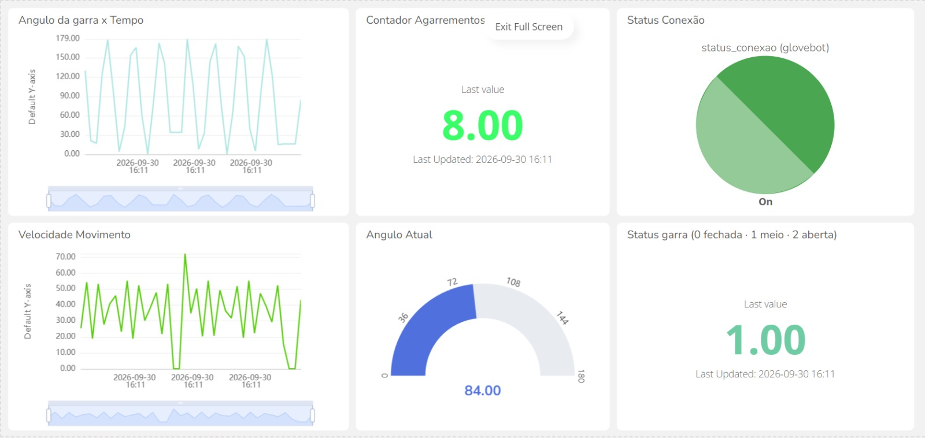
Figura 2 — Dashboard do GloveBot no Ubidots.

7. Repositório do Projeto
O código-fonte completo, documentação, esquemático e todos os arquivos do projeto estão disponíveis publicamente no GitHub:
https://github.com/enzogrando/GloveBot

